# Задания к видеоуроку “Элементарная алгебра”

Присылайте фото листочков с вашими решениями или просто ответы в текстовом файле .doc или .txt (1-3 задание).

Прикладывайте ссылку на ваш репозиторий с кодом (4 задание). Для написания кода используйте привычную среду программирования, желательно, Jupiter Notebook

**1. Задание (на листочке)**

Вычислите:

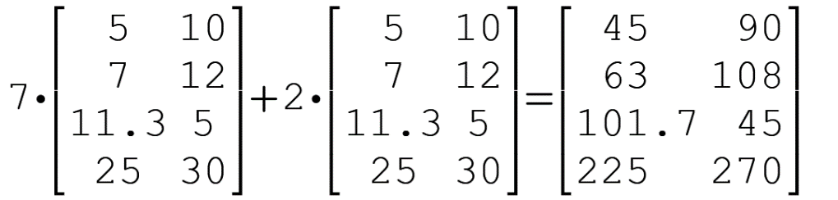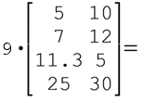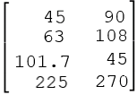

**2.1.** **Задание (на листочке) -** Решите систему уравнений:

3x – 2y + 5z = 7

7x + 4y – 8z = 3

5x – 3y – 4z = –12

↓

2* (3x – 2y + 5z = 7)

+

7x + 4y – 8z = 3

=

13x + 2z = 17 или 2z = 17 – 13x

↓

7x + 4y – 68 + 52x = 3

5x – 3y – 34 + 26x = -12

↓

59x + 4y = 71

31x – 3y = 22

↓

59x + 4*(31x-22) / 3 = 71 или (59 + 124 /3)x = 88 / 3 + 71

↓

100.33 x = 100.33 или x = 1

↓

y = (71 - 59) / 4 = 3

↓

z = (17 – 13) / 2 = 2

Ответ: x = 1, y = 3, z = 2

Линейная или нелинейная это система?

Ответ:Линейная.

А каждое уравнение по отдельности?

Ответ: Каждое в отдельности тоже линейное.

**2.2.** **Задание (на листочке) -** Решите систему уравнений:

x2 + y∙x – 9 = 0

x – y/5 = 0

↓

x2 + y∙x – 9 = 0

5x = y

↓

x2 + 5x∙x – 9 = 0 или 6 x2= 9

↓

x2 = 3 / 2

Ответ: Пары (X $=\sqrt{\frac{3}{2}}$; y $=5\sqrt{\frac{3}{2}}$) и (X $=-\sqrt{\frac{3}{2}}$; y $=-5\sqrt{\frac{3}{2}}$)

Линейная или нелинейная это система?

Ответ: Не линейная. В общем система квадратных уравнений.

А каждое уравнение по отдельности?

Ответ: Но второе (2) уравнение линейное.

**3. Задание (на листочке) -** Решите задачу:

Площадь пола прямоугольной комнаты равна 48 м2,а его периметр равен 28 м. Найдите длину и ширину комнаты.

x * y = 48

2 * (x + y) = 28

↓

x * y = 48

y = 14 - x

↓

14x – x2 = 48 или x2 – 14x+ 48 = 0

↓

X $=\frac{-b±\sqrt{b^{2}-4ac}}{2a}$ $=\frac{14±\sqrt{196-192}}{2}=\frac{14±2}{2}=7±1=6, 8$

Ответ: пары (длина, ширина) - (6, 8) и (8, 6)

**4. Задание (в программе):**

Постройте на одном графике две кривые y(x) для функции двух переменной y(k,x)=cos(k∙x), взяв для одной кривой значение k=1, а для другой – любое другое k, не равное 1.

Ссылка на PullRequest: <https://github.com/MaximGasilin/GeekBrains_Education/pull/4>

%**matplotlib** inline

**import** **numpy** **as** **np**

**import** **matplotlib.pyplot** **as** **plt**

**import** **math**

x = np.linspace(-10, 10, 42)

plt.axis([-10, 10, -1.5, 1.5])

plt.title('Cosines')

plt.xlabel('x')

plt.ylabel('F(x)')

plt.plot(x, np.cos(x), marker="o", label = 'F(x) = cos(x)')

plt.plot(x, np.cos(0.5*x), marker="o", label = 'F(x) = cos(x/2)')

plt.legend(loc = 'upper right')

